11. Soros és párhuzamos kapcsolás

Feladat:
Egy áramforrás és két zseblámpaizzó segítségével tanulmányozza a soros, illetve a párhuzamos kapcsolás feszültség- és teljesítményviszonyait!

Szükséges eszközök:
4,5V-os zsebtelep (vagy helyettesítő áramforrás); két egyforma zsebizzó foglalatban; kapcsoló; vezetékek; feszültségmérő műszer, áramerősség-mérő műszer (digitális multiméter).

A kísérlet leírása:
Készítsen kapcsolási rajzot két olyan áramkörről, amelyben a két izzó sorosan, illetve párhuzamosan van kapcsolva!
A rendelkezésre álló eszközökkel állítsa össze mindkét áramkört! Mérje meg a fogyasztókra eső feszültségeket és a fogyasztókon átfolyó áram erősségét mindkét kapcsolás esetén! Figyelje meg az izzók fényerejét mindkét esetben!

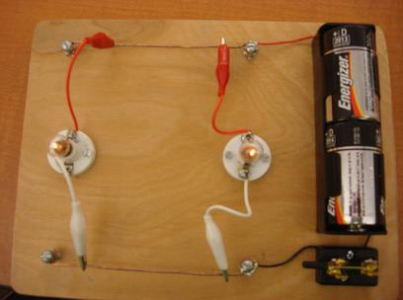
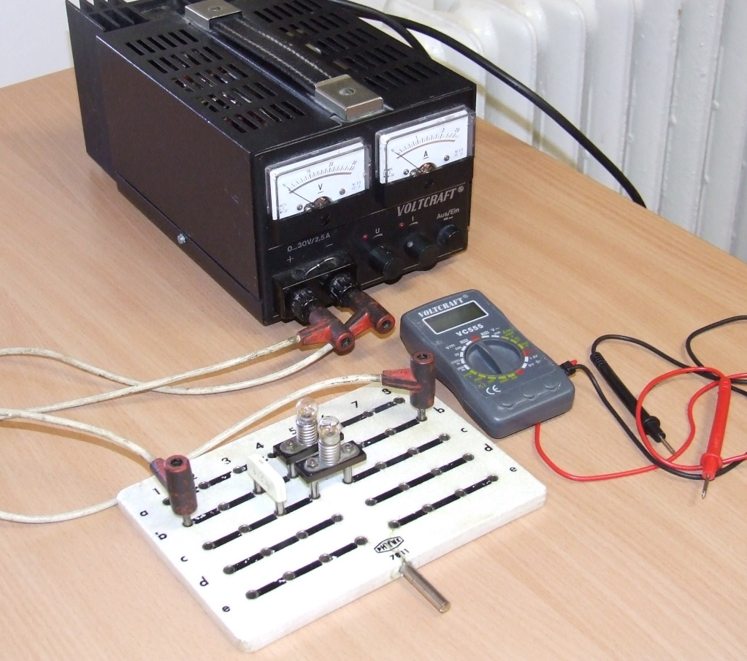

12. Egyenes vezető mágneses terének vizsgálata

Feladat:
Egyenes vezetőben indítson áramot! Az árammal átjárt vezető egyenes szakaszának környezetében vizsgálja a vezető mágneses terének szerkezetét egy iránytű segítségével!

Szükséges eszközök:
Áramforrás; vezető; iránytű; állvány.

A kísérlet leírása:
Az ábrákon szereplő megoldások valamelyikét követve árammal átjárt egyenes vezetőt feszítünk ki egy iránytű környezetében. Először a vezető iránya észak-déli legyen, másodszor kelet-nyugati! Figyelje meg mindkét esetben az iránytű viselkedését! Végezze el a kísérletet fordított áramiránnyal is!
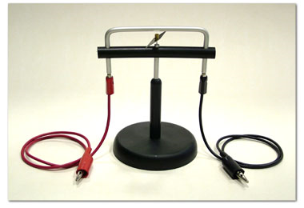
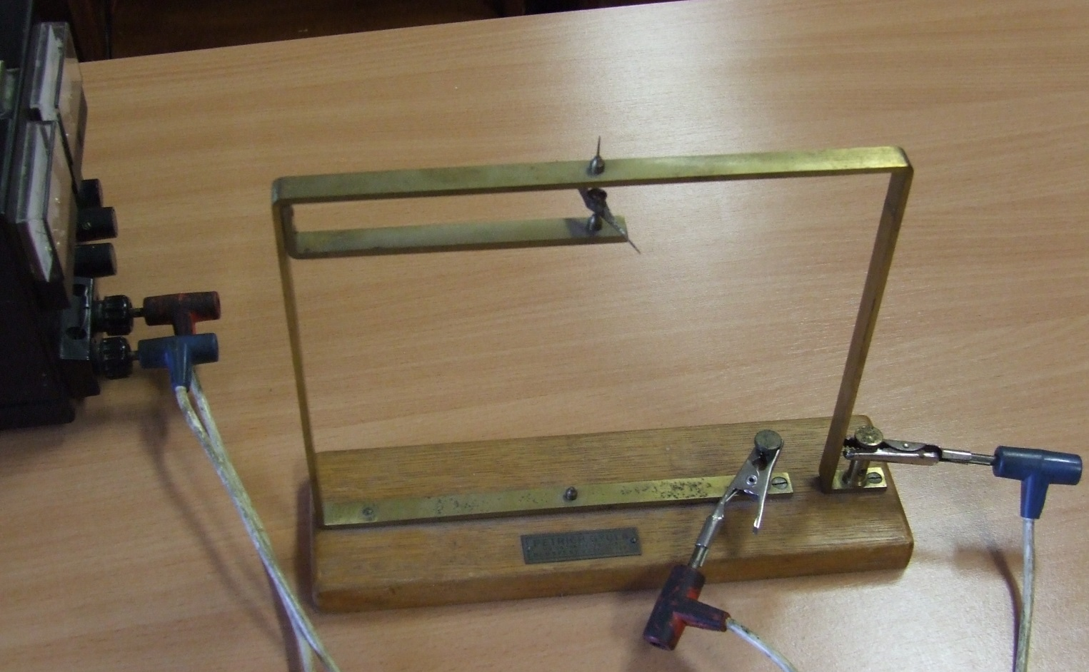

13. Elektromágneses indukció

Feladat:
Légmagos tekercs és mágnesek segítségével tanulmányozza az elektromágneses indukció jelenségét!

Szükséges eszközök:
Középállású demonstrációs áramerősség-mérő; különböző menetszámú, vasmag nélküli tekercsek (például 300, 600 és 1200 menetes); 2 db rúdmágnes; vezetékek.

A kísérlet leírása:
Csatlakoztassa a tekercs két kivezetését az árammérőhöz! Dugjon be egy mágnest a tekercs hossztengelye mentén a tekercsbe! Hagyja mozdulatlanul a mágnest a tekercsben, majd húzza ki a mágnest körülbelül ugyanakkora sebességgel, mint amekkorával bedugta! Figyelje közben az áramerősségség-mérő műszer kitérését!
Ismételje meg a kísérletet fordított polaritású mágnessel is!
Ismételje meg a kísérletet úgy, hogy gyorsabban (vagy lassabban) mozgatja a mágnest!
Ezután fogja össze a két mágnest és a kettőt együtt mozgatva ismételje meg a kísérleteket!
Ismételje meg a kísérletet kisebb és nagyobb menetszámú tekerccsel is!
Röviden foglalja össze tapasztalatait!
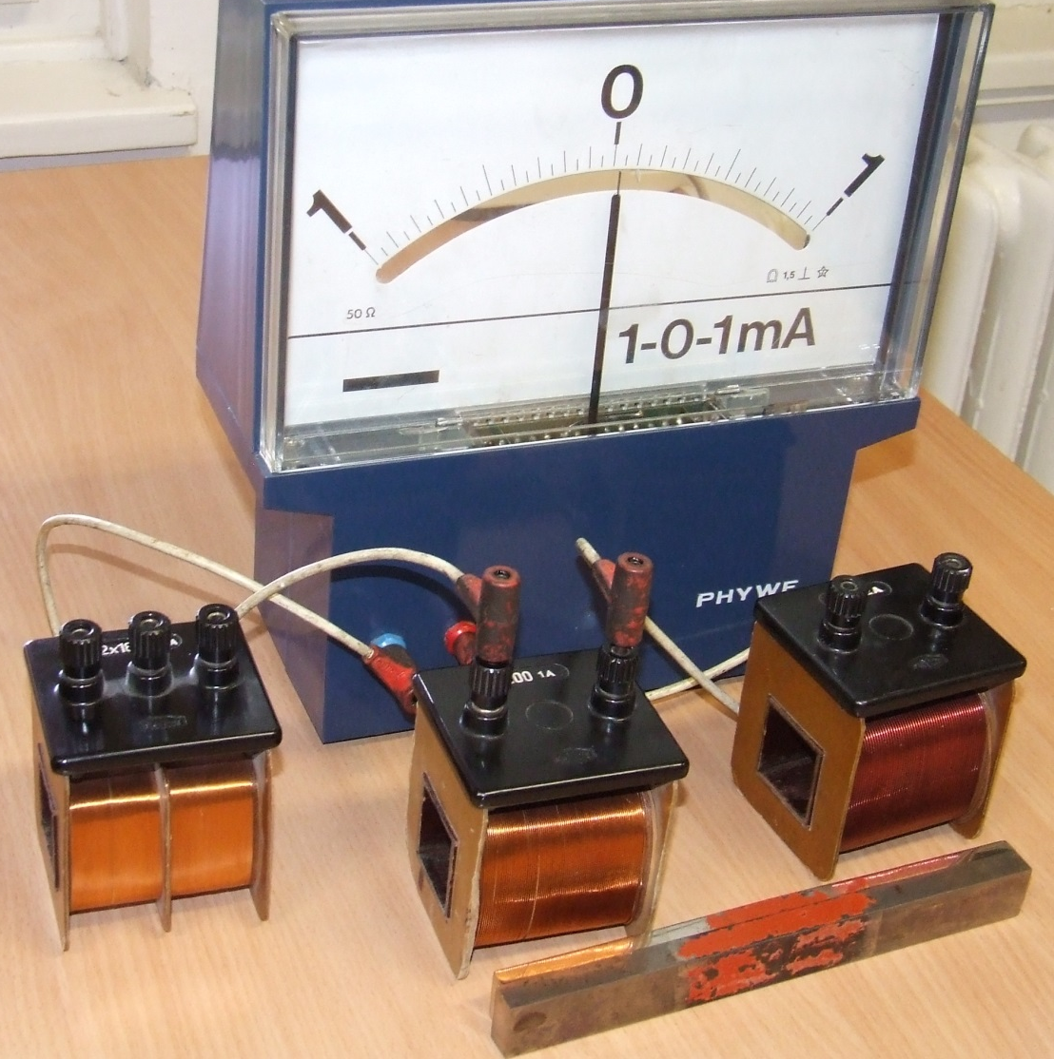

14. Hang sebességének mérése állóhullámokkal
Feladat:
Ismert frekvenciájú hangvilla hangjára rezonáló levegőoszlop hosszának mérésével határozza meg a hang terjedési sebességét levegőben!

Szükséges eszközök:
Nagyméretű, egyik végén zárt üveghenger, mindkét végén nyitott, a hengeres edénybe illeszthető műanyag cső, oldalán centiméteres beosztású skála, ismert rezgésszámú hangvilla.

A mérés leírása: A vízzel teli hengerben az oldalán skálával ellátott csövet merítse a vízbe! A csőben lévő levegőoszlopot alulról a vízszint zárja be, így a légoszlop hossza a cső emelésével és süllyesztésével változtatható. A cső szabad vége fölé tartson rezgő hangvillát, majd a maximálisan vízbe merített csövet emelje lassan egyre magasabbra, közben figyelje a hang felerősödését! A maximális hangerősséghez tartozó levegőoszlop-magasságot (a cső peremének és a henger vízszintjének különbsége) mérje le! Folytassa a cső emelését egészen a következő rezonanciahelyzetig, és mérje le ismét a belső csőben lévő levegőoszlop hosszát! A hangvilla hangjának erősödése jelzi, hogy a csőben lévő légoszlop rezonál a hangvillára, azaz a csőben hang-állóhullám alakul ki.
Határozza meg a hang hullámhosszát a két egymás utáni rezonanciahelyzet magasságkülönbsége alapján, majd a hangvilla rezgésszámának ismeretében határozza meg a hang terjedési sebességét a levegőben!

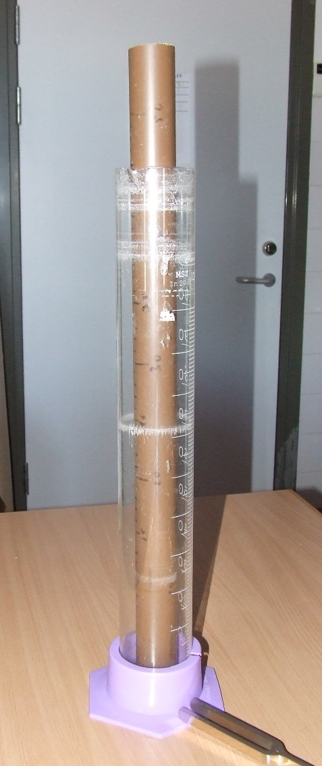

15. A fény törése és visszaverődése,
üveg törésmutatójának meghatározása

Szükséges eszközök: üvegtégla, filctoll, szögmérő
A kísérlet leírása:
Rajzolja körül az üvegtéglát, az egyik oldalánál húzzon meg egy (vastagabb) ferde egyenest, és ennek folytatását jelölje ki (az üvegtéglán átnézve) a tégla túlsó felén.
Az üvegtégla elvétele után jelölje be a fény útját, a beesési merőlegeseket, és mérje meg a beesési és törési szöget. A két szög segítségével számítsa ki az üveg törésmutatóját.

